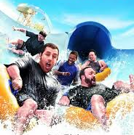
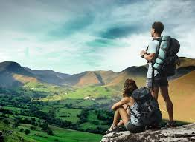
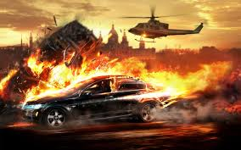
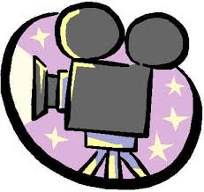
der Film – die Filme
Siehst du gern ....?

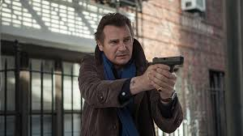
Actionfilme Abenteuerfilme Komödien
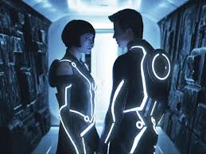
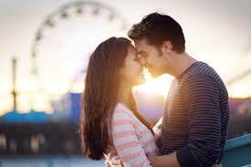
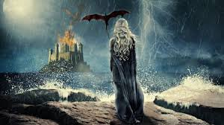
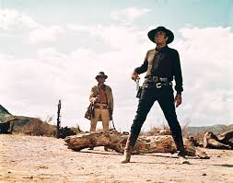
Krimis Science Fiction Filme Liebesfilme
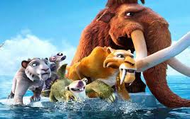
Fantasyfilme Western Trickfilme
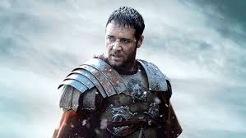
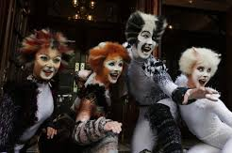
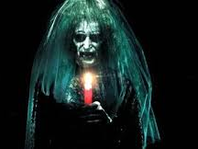

Musicals/ Musikfilme Historienfilme Horrorfilme

- Was für Filme siehst du gern?
Ich sehe gern____________________________________________________________________________
__________________________________________________________________________________________

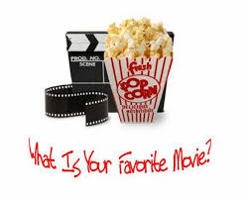
- Hast du einen Lieblingsfilm?

Mein Lieblingsfilm ist
__________________________________________________________________
Es ist ein ________________________________________________________________________

- Hast du einen Lieblingsschauspieler / eine Lieblingsschauspielerin?

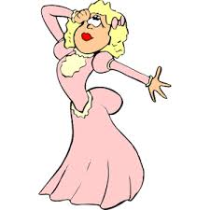
Meine Lieblingsschauspielerin ist
____________________________________________________
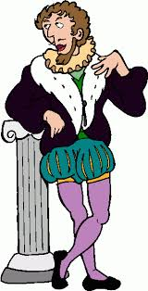
die ___________________

Mein Lieblingsschauspieler ist
____________________________________________________
der _______________________

Ich sehe gern Filme mit ______________________________________________________

die Musik – Musik hören
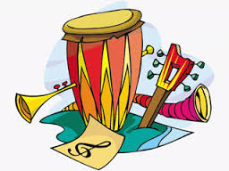
die Musikrichtungen – musical genres
Pop, Rock, Punk, Blues, Soul, R’n’B, Rap, Hip Hop, Elektro, Schlager, Techno, Volksmusik, Klassische Musik, Jazz, Country, Traditionelle Musik, Weltmusik, Funk
- Was für Musik hörst du gern?
Ich höre gern_________________________________________________________________________
_______________________________________________________________________________________
die _____________
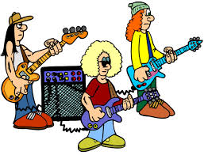
- 2. Hast du eine Lieblingsband?
Meine Lieblingsband ist
____________________________________________________________
Meine Lieblingsbands sind
____________________________________________________________

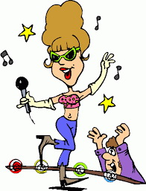
- Hast du eine Lieblingssängerin?
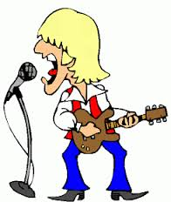
Meine Lieblingssängerin ist
_______________________________________________

- Hast du einen Lieblingssänger?
Mein Lieblingssänger ist
die _____________
der _____________
_______________________________________________

- 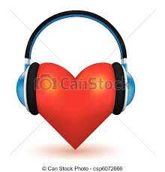Hast du ein Lieblingslied?
das ______
song
Mein Lieblingslied heißt
______________________________________________________________
von__________________________________________________________

das Musikinstrument – die -e
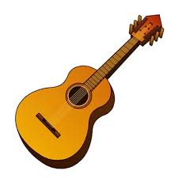
Spielst du ein Instrument? Welche Instrumente hörst du gern?
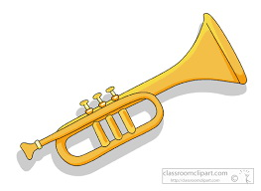
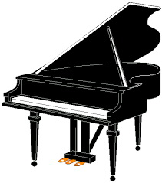

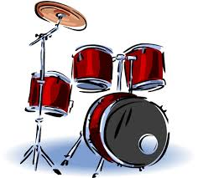
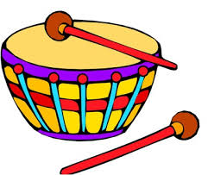
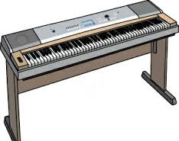
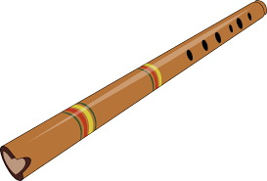
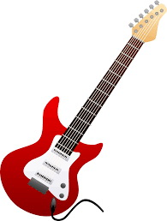
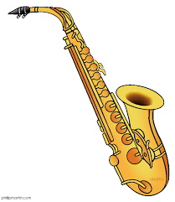
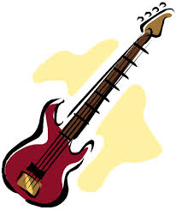

die Flöte
das Keyboard
das Schlagzeug
die Trommel
die Gitarre
die E-Gitarre
die Trompete
das Saxophon
die Bassgitarre
das Klavier

